新发和再燃传染病防治知识(五)

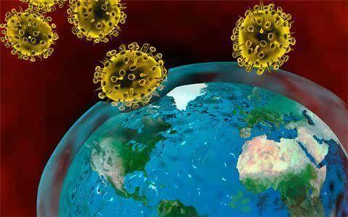

中东呼吸综合征简介

南京医科大学康达学院病原生物与免疫学教研室 白 莉 郭恒彬
自2012年9月沙特阿拉伯报告第一例MERS死亡病例以来，至2015年6月，据世界卫生组织（WHO）公布数据显示，全球实验室累计确诊感染MERS-CoV病例（简称MERS）共1139例，其中死亡431例（病死率37.8%）。人口学特征与病死率的关系：47例实验室确诊的MERS病例中，46例为成人，1例为儿童；36例为男性（77%），11例为女性（23%），男女比例为3.3:1。28例患者死亡，病死率为60%，男女病死率无明显差异（61% vs 55%），病死率随年龄增长而增高，小于50岁人群中病死率39%（13/27），而超过60岁人群病死率达75%（15/20）。从而引起全球性的旅游警告。现将有关MERS作一简单介绍。

一、ＭＥＲＳ的含义是什么？
2012年4月起在中东地区出现了一种新型人类冠状病毒感染,该病毒被荷兰伊拉兹马斯医疗中心(Erasmus Medical Center,EMC) 检测并确定而命名为hCoV-EMC,后被世界卫生组织命名为中东呼吸综合征冠状病毒(Middle East respiratory syndrome Coronavirus,MERS-CoV)。该病毒感染的临床表现与2003年严重急性呼吸综合征(Severe acute respiratory syndrome,SARS)类似。

二、是什么致病微生物引起？
是一种能够引起病毒性呼吸道疾病的新型冠状病毒（Coronavirus, 缩写ＣｏＶ）。它常能够引起人类从普通感冒到严重急性呼吸综合征（ＳＡＲＳ）的多种疾病。
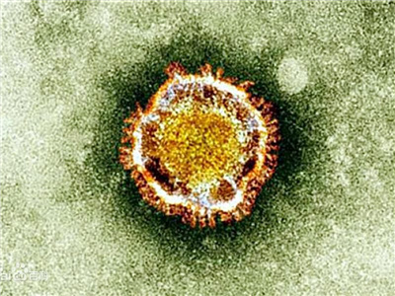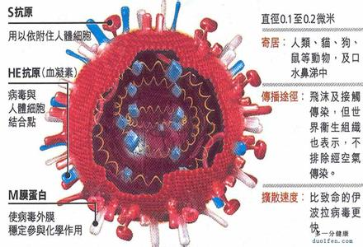

- 中东呼吸综合征有哪些症状
早期典型临床主要表现：起病急、发热，体温高达39至40摄氏度，可伴有畏寒、寒战、咳嗽、咳痰、胸痛、头痛、全身肌肉关节酸痛、乏力、食欲减退等症状。部分病例以腹泻等非典型临床表现为首发症状。
重症病例可导致呼吸衰竭，需要在重症监护室内机械通气和支持治疗。部分病例可出现器官衰竭，尤其是肾衰竭和感染性休克。

四、中东呼吸综合征潜伏期多久？
潜伏期为2天至14天。
五、哪些人群容易感染？
密切接触MERS病人的任何人都有可能感染上MERS。免疫力低下的人群、老年人和伴有慢性病(如糖尿病、癌症和慢性肺部疾病)的人群更易感染，这类人群一旦感染MERS将发生更严重的病症。
六、MERS始发于哪里？
中东呼吸综合征病例最初报告是在中东地区，病毒似乎在整个阿拉伯半岛广泛循环，如沙特阿拉伯、阿联酋、约旦、科威特、阿曼、卡塔尔和也门。然后输入到中东以外地区并波及全世界。
七、病毒的感染来源是什么？
目前对感染来源尚不完全清楚。但在埃及、卡塔尔和沙特的骆驼中分离到和人类病毒株相匹配的病毒株。很多研究已经在非洲和中东的骆驼中发现病毒抗体。人和骆驼的病毒基因序列数据表明两者之间存在密切联系。所以当前认为骆驼是最有可能的传染源，也可能还存在其他宿主，如蝙蝠、家畜?。

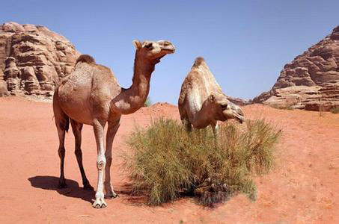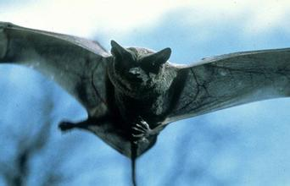
八、人类如何感染该病毒的?
目前还未确切了解人类如何感染该病毒的。从病例中初步公认的感染方式是与带有MESR-Cov病毒的动物和病人密切接触而传播。

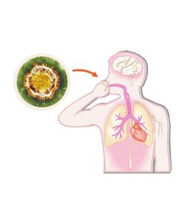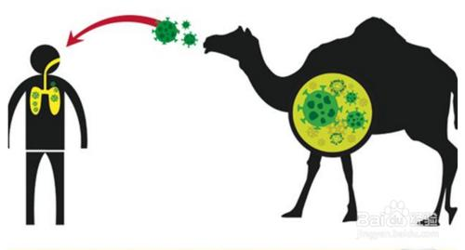

九、可以人传人吗?会引起大流行吗
有证据表明，可以发生有限的人传人。
从已经报告的94例病例中发现，存在家庭聚集现象和医院感染病例报告，表明已出现有限的、近距离的人与人之间，如与病例密切接触的家人和医护人员中传播,但发生大规模暴发流行的可能性不大。
十、目前有中东呼吸综合征病人的有哪些国家？
已经报告了中东呼吸综合征病例的国家有：
中东地区： 沙特阿拉伯、阿联酋、约旦、科威特、阿曼、卡塔尔和也门;
非 洲：埃及和突尼斯;
欧 洲：法国、德国、荷兰、希腊、意大利和英国;
亚 洲：菲律宾、马来西亚和黎巴嫩、韩国、中国（输入性病例）
北 美：美国。
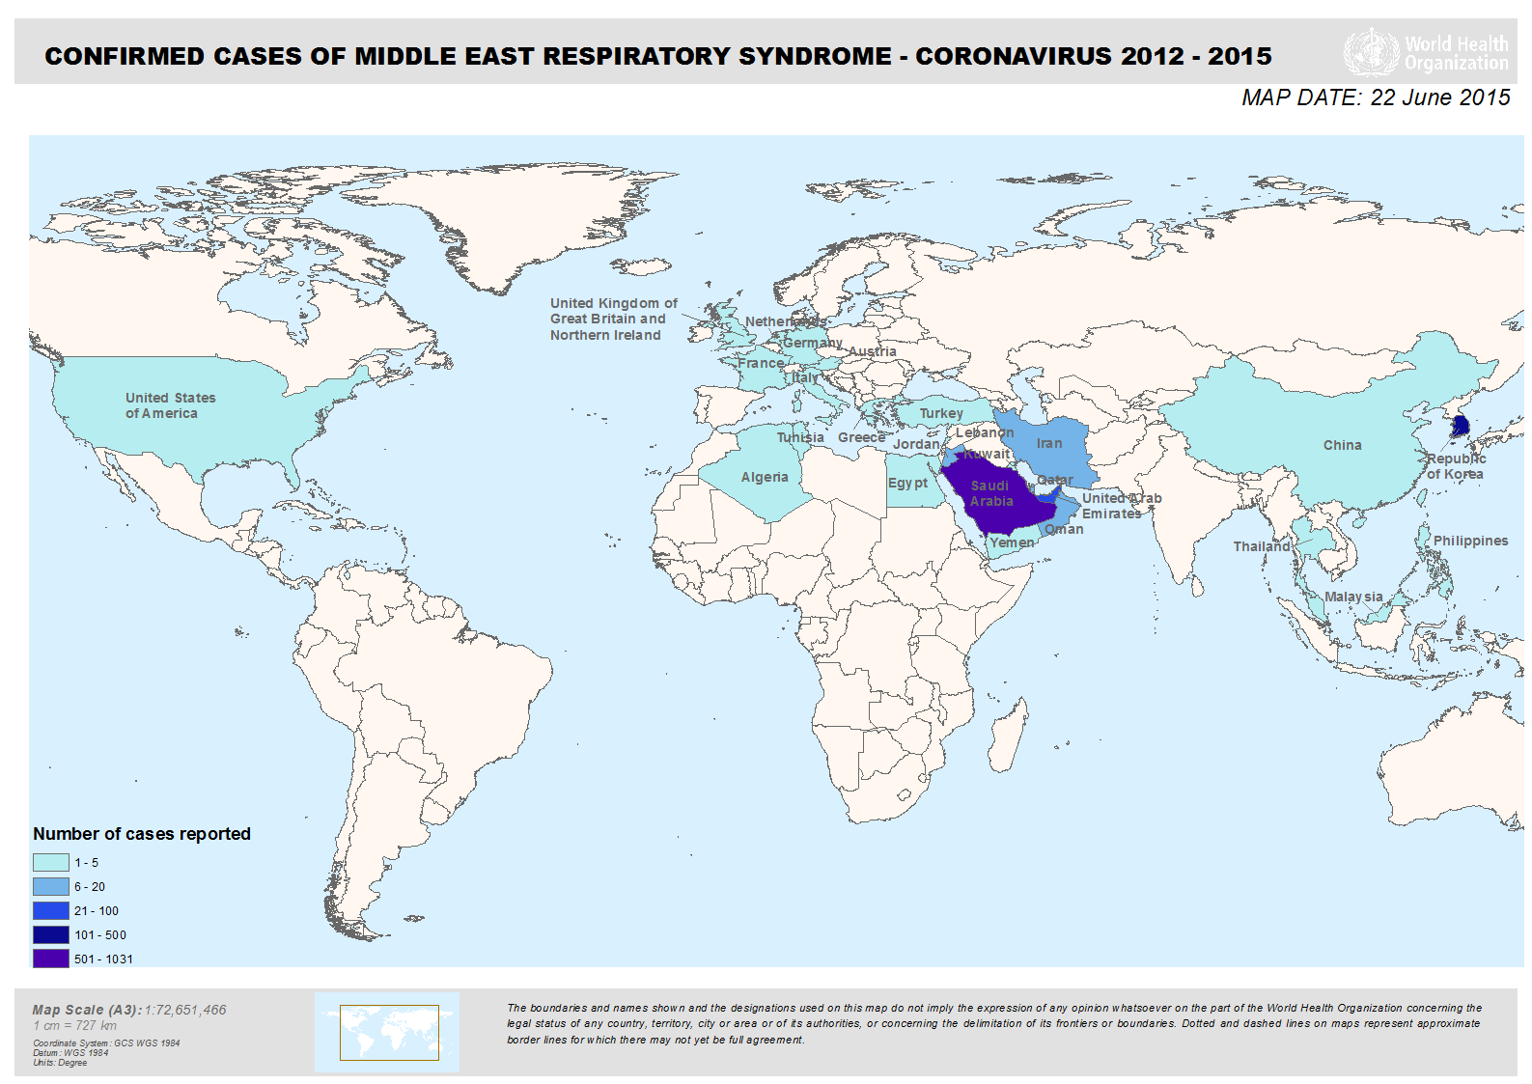
MERS地理分布图
2015年5月20日，韩国公布第一宗中东呼吸综合症感染个案，到2015年6月2日共有25宗确诊病例和2宗死亡报告，680多名韩国人需要被隔离。
我国首例MERS感染者，2015年5月26日从韩国经香港入境广东省惠州市,在发病前曾暴露于韩国首例MERS确诊病例入住的病房,其父亲及姐姐分别为韩国第3和第4例MERS确诊病例,入院时自述除发热外无其他不适。采集患者咽拭子、痰、血液、粪便等样本采用Real-time RT-PCR方法检测MERS-Co V核酸,结果显示均为阳性。在我国内地共追踪到75名与患者密切接触者和31名一般接触者,经过14 d医学观察期及实验室检测,未发现二代病例。结论 根据患者流行病学史、临床表现和病原学检测结果判定该患者为输入性中东呼吸综合征确诊病例,其入境后至入院前的接触者中未发现二代病例。
十一、感染病毒可不发病吗？
部分人感染病毒后并不会出现症状，但一旦机体抵抗力下降时就易发病。
十二、得了MERS有特效药吗？
目前尚无特异性治疗措施和疫苗，了解该病基本知识，做好预防尤为关键。
临床主要是对症支持治疗,休息、吸氧、改善呼吸功能、保持水电解质的平衡。对重症和危重症病例，在对症治疗的基础上，防治并发症，并进行有效的器官功能支持、循环支持和肾脏支持等。
已证明霉酚酸具有对 MERS-CoV的体外抗病毒活性，提示干扰素 -β1b 和霉酚酸应考虑作为中东呼吸系统综合征（MERS）的试验性治疗药物。

十三、如何预防MERS吗？
MERS并不可怕，它可防可控，关键是了解MERS。注意以下方面有利于预防：
1.应保持良好的个人卫生习惯和环境卫生；做到勤洗手，避免用手直接触摸眼睛、鼻或口；

2，尽量避免密切接触有呼吸道感染症状（如发热、咳嗽、流涕等）人员；建议外出时尽量佩戴口罩；
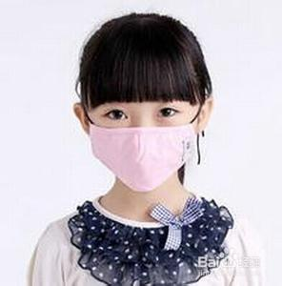
3.尽量避免在人群密集的场所长时间停留。
4、旅行期间充足休息，保持良好的身体状况，避免过度劳累；注意饮食卫生和保持饮食均衡；
5.居住或出行时应保持室内空气流通，常定时开窗通风。
6.年龄较大、有基础疾病的人群尤其应当注意自身健康。
7.尽量避免前往动物饲养、屠宰、生肉制品交易场所以及野生动物栖息地；避免直接接触动物及动物的排泄物。
8、当出现呼吸道感染症状时，应及时就医。患病期间应尽量避免与其他人员密切接触，近距离接触他人时应戴口罩；咳嗽或打喷嚏时用纸巾、毛巾等遮住口鼻，并将污染的纸巾妥善弃置；打喷嚏、咳嗽或清洁鼻子后应彻底洗手。
十四、MERS与2003年我国流行的SARS有什么区别？
区 别 | SARS | MERS
出现时间 | 2003年 | 2012年-2015年
流行地区 | 中国东南亚 | 中东地区
波及范围 | 有限 | 广
病 毒 | 冠状病毒（SARS） | 新型冠状病毒（MERS）
传 染 源 | 蝙蝠传染给果子狸再传给人 | 带毒骆驼、蝙蝠或其它动物
传染方式 | 飞沫、打喷嚏传染 | 密切接触或吸入分泌物（飞沫、打喷嚏），人与人间主  要是院内传染为主
潜 伏 期 | 2~7天，最长10天 | 2~14天
治 疗 | 无特效药和治疗方法，  对症和支持治疗防止并发症 | 同SARS
致 死 率 | 10%（2003年感染8000多人） | 30~40%

